Movie Recommendation with Agent AI

Tài liệu thiết kế

Phiên bản <1.0>

Lịch sử thay đổi

|  |  |  |  |
| --- | --- | --- | --- |
| **Ngày** | **Phiên bản** | **Mô tả thay đổi** | **Tác giả** |
| 23/05/2025 | 1.0 | Viết nội dung đầu tiên | Lê Châu Hữu Thọ |
|  |  |  |  |
|  |  |  |  |
|  |  |  |  |

Mục lục

1. Bố cục thiết kế 4

2. Bảng màu 4

3. Trang chủ 4

3.1 Ảnh 4

3.2 Mô tả 5

3.2.1 Giao diện 5

3.2.2 Tương tác 5

4. Trang thông tin 5

4.1 Ảnh 5

4.2 Mô tả 5

4.2.1 Giao diện 5

4.2.2 Tương tác 5

# Bố cục thiết kế

*[Bổ sung sau]*

# Bảng màu

*[Bổ sung sau]*

# Trang chủ

## Ảnh

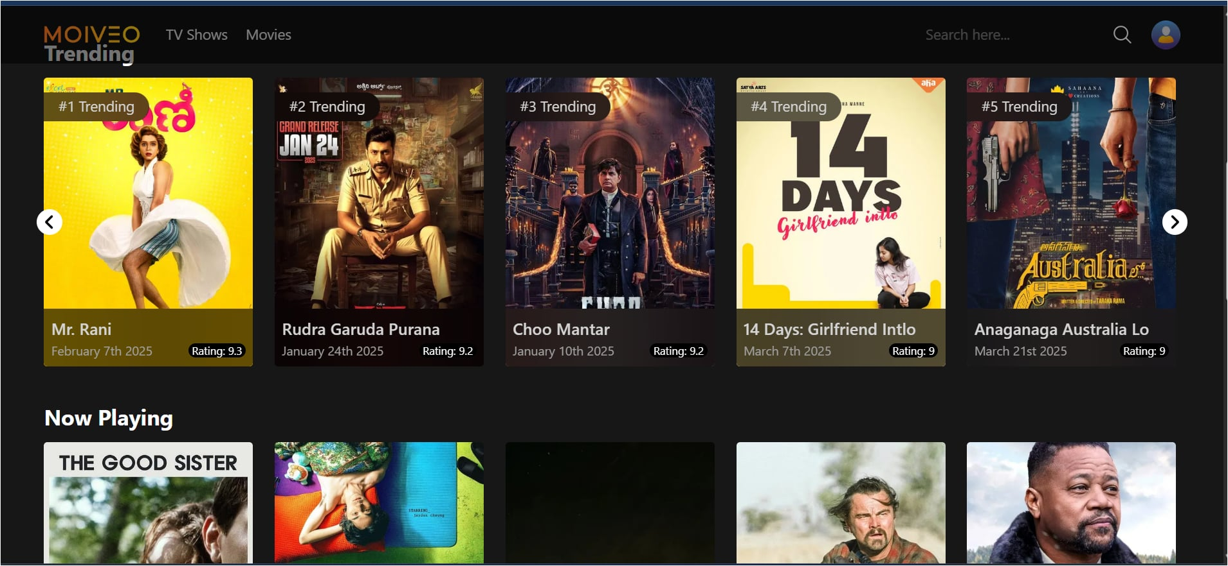

Hình 1: Giao diện trang chủ

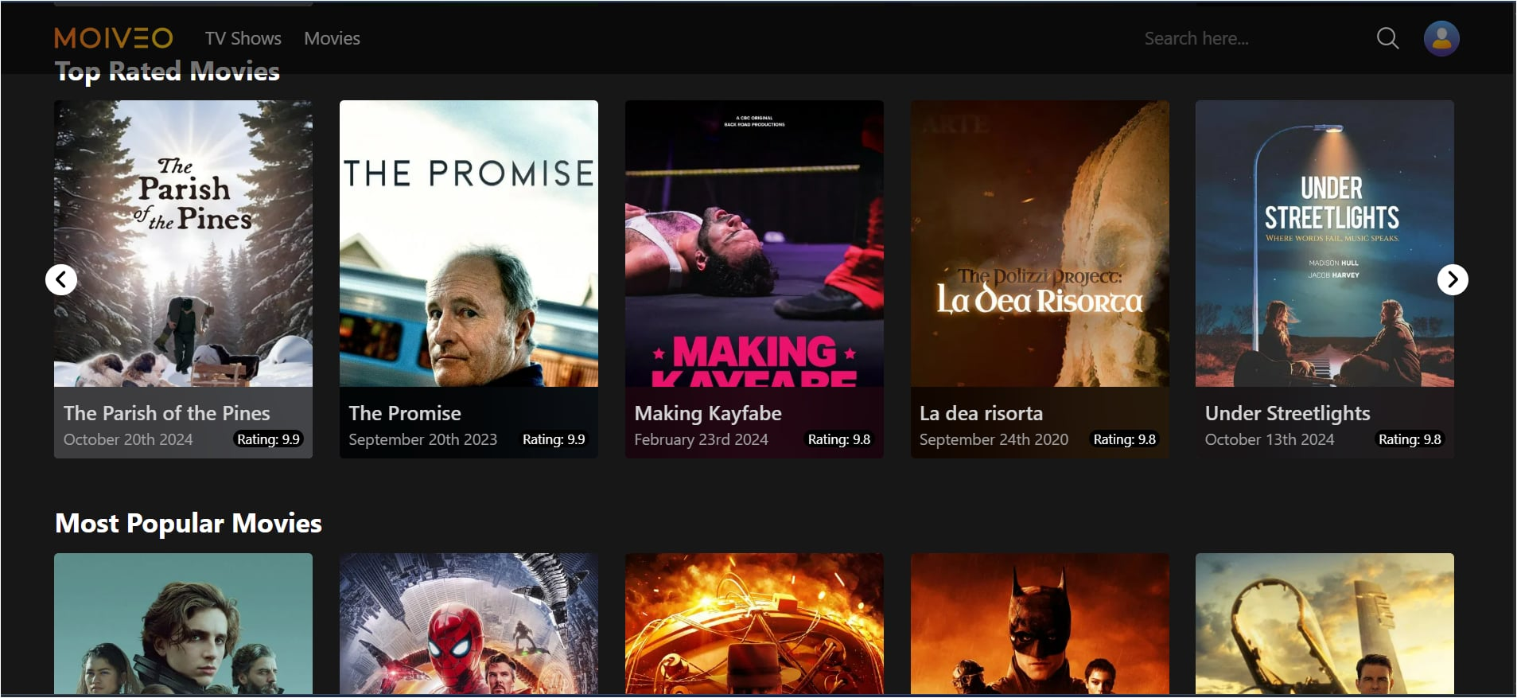

Hình 2: Giao diện trang chủ

## Mô tả

### Giao diện

Giao diện được thiết kế với phong cách giống với các trang xem phim phổ thông, bằng cách hiển thị thông tin phim theo poster, tên phim , ngày phát hành, rating,…

Có các phân loại như **Trending** (phim hot hiện tại), **Now Playing** (phim đang xem), **Top Rated Movies** (phim đánh giá cao),…

### Tương tác

* MOVIEO: Biểu tượng trang web
* TV Shows/Movies: Button cho phép người dùng lựa chọn phân loại giữa TV Shows hay Movies
* Search box: Hộp tìm kiếm
* Biểu tượng User: Hiển thị một số tùy chọn liên quan đến người dùng
* Poster phim: Nhấn vào để hiển thị thông tin phim chi tiết
* Mũi tên: Xem các phim khác trong danh sách

# Trang thông tin

## Ảnh

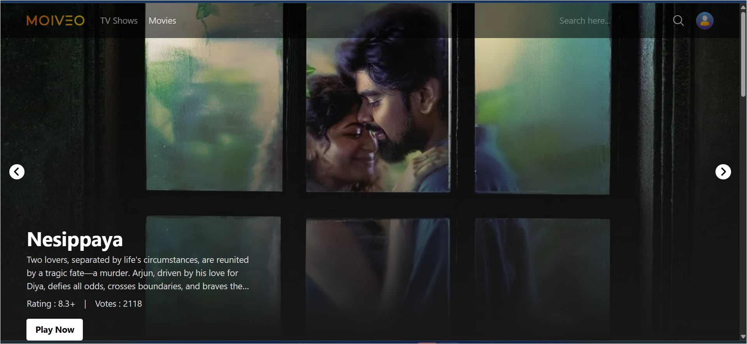

## Mô tả

### Giao diện

Giao diện hiển thị cụ thể thông tin đã của phim đã chọn như mô tả, rating, số đánh giá. Có tùy chọn để người dùng xem phim đó.

### Tương tác

* MOVIEO: Biểu tượng trang web
* TV Shows/Movies: Button chuyển về trang chủ với lựa chọn phân loại giữa TV Shows hay Movies
* Search box: Hộp tìm kiếm
* Biểu tượng User: Hiển thị một số tùy chọn liên quan đến người dùng
* Mũi tên: Xem poster khác của phim
* Play Now: Nút chọn xem phim